Zentrum für molekulare Diagnostik  Georg-August-Universität Göttingen  Burckhardtweg 2 • D-37077 Göttingen  Tel. +49-(0)551-39-29695 • Fax +49-(0)551-39-23435  E-Mail info.zmd@gwdg.de | 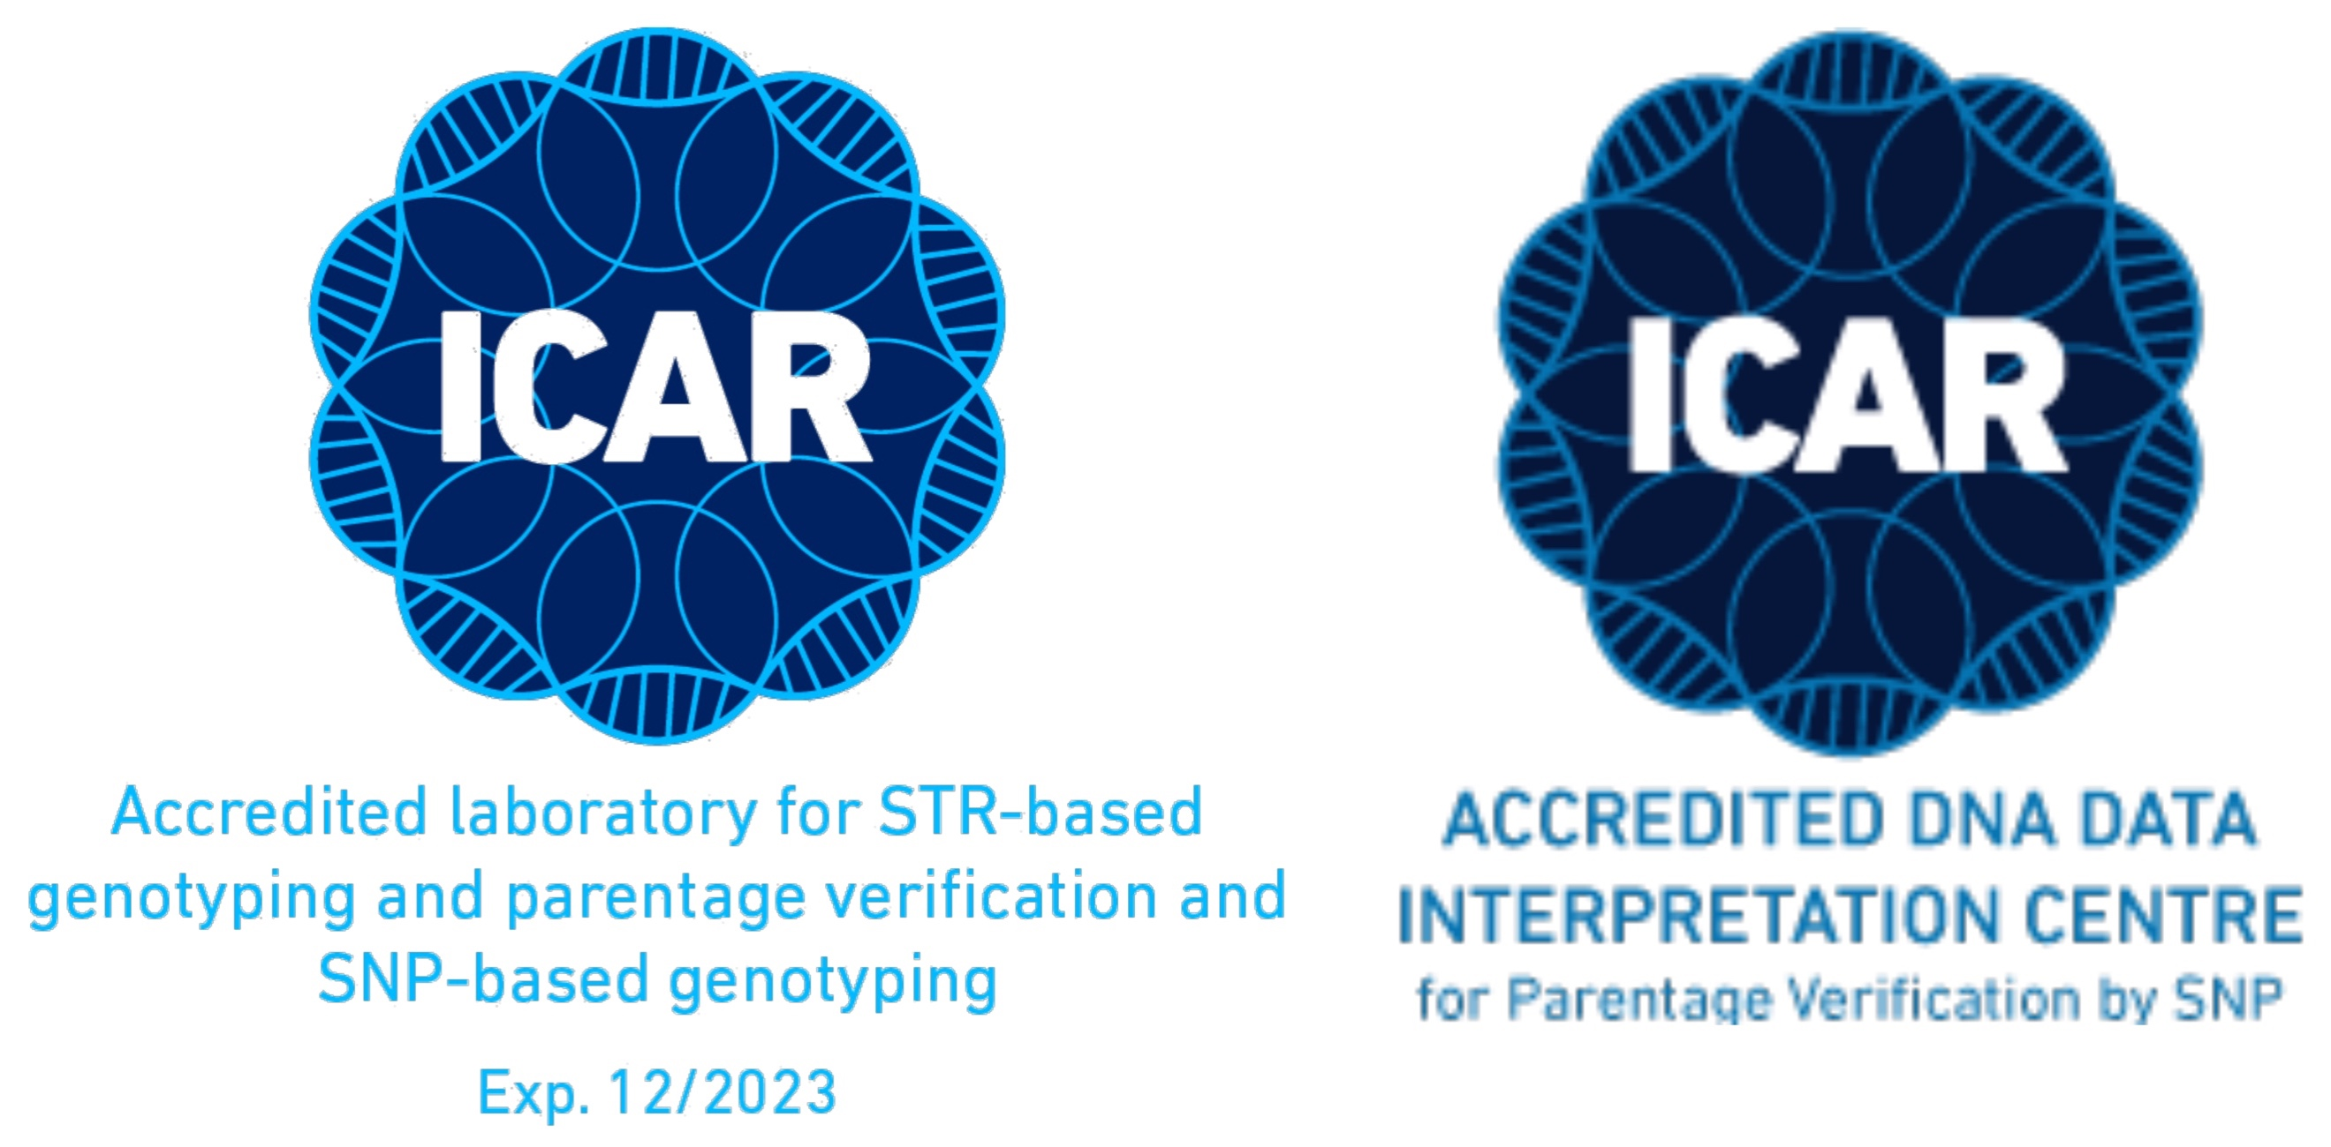 | U.-Nr.  (Wird vom Labor ausgefüllt)

Untersuchungsauftrag Genetik
Tierarzt/Zuchtverband (Auftraggeber) |  | Eigentümer/Einsender/Überbringer |  | Benachrichtigung an: | Eingangsdatum
Name  Vorname  Strasse  PLZ, Ort  Tel  Fax  E-Mail  Datum | , | Name  Vorname  Strasse  PLZ, Ort  Tel  Fax  E-Mail  Datum | , | Zuchtverband:  Benachrichtigung per:  Rechnung an:  Bei Rechnungsstellung an den Eigentümer/Überbringer ist die vollständige Adresse und dessen Unterschrift erforderlich.) | Probenzustand  Geeignet  Ungeeignet  Nachbestellung  (Wird vom Labor ausgefüllt)
Unterschrift (Auftraggeber)  (Hiermit wird die Richtigkeit der aufgeführten Angaben bestätigt.) |  | Unterschrift (Eigentümer)

Angaben zur Probe
Tierart: | Probe: | Probenbeschriftung: |  | Geschlecht:
Tiername: |  | Rasse: |  | Geb.-Dat.:
Zwilling: | ET:
Tieridentifikationsnummer: |  | Land:
Sonstige Angaben:
Angaben zu den Eltern
Vater | Name |  | Tieridentifikationsnummer:
Mutter | Name |  | Tieridentifikationsnummer:

Untersuchungen
Alle Arten | Rind | Rind
DNA-Zertifikat | Axonopathie (BA) | Lysosomale a-Mannosidose (GAL)
Abstammungsprüfung | BLAD (HF) | Mandibulofaciale Dysostose MD (HE)
Rassebestimmung | Brachyspina (HF) | Maple Syrup Urine Disease MSUD (HE)
Geschlechtsbestimmung (Sexing) | Belt (BGA) | Rotfaktor
Probenarchivierung (BioBank) | Cholesterol Defizienz (HF) | Slick Hair (HF)
Hund | Citrullinämie (HF) | Syndactylie (Mulefoot)
Glasknochenkrankheit (OI) - Dachshund | CVM (HF) | Tibiale Hemimelie (GAL)
Canine Leukozytenadhäsionsdefizienz (CLAD) | DUMPS (HF) | VRC (Dominant Rot)
Farbverdünnung (Dilute) | Eineiigkeit | Zwicke
Neuronale Ceroidlipofuscinose (NCL/CCL) - Am. Bulldog | Epidermolysis bullosa | 500. Kalb
MDR1-Defekt | Faktor 11-Defizienz (HF)
Pferd | Farbvererbung (WGA) | Sonstiges
Schwere kombinierte Immunschwäche (SCID) - VA | Hornlosigkeit
Schaf | Hypothrichose HY (HE)
Scrapie-Typisierung (PrP) | Idiopathic Epilepsy IE (HE)
Schwein | Kappa-Kasein
Maligne Hyperthermie (PSS) | Kruppohren (HLD)
 | Letale Haplotypen (HH1-7)

